「玩轉學習工作坊 － 一場遊戲，點燃學習熱情」
教師研習實施辦法
- 活動時間：106年05月18日 下午13:00-17:00
- 活動地點： 本校活動中心
- 活動對象： 學校教師、青少年教育工作者
- 研習背景：玩轉學校Pley School透過遊戲式教學的理念與技巧，協助教師尋找課堂教學的創新出路，探討翻轉教育的本質，共同討論如何讓學生具備最基本的核心素養，以面對未來的挑戰，並於工作坊後提供學校無償使用課件教材。
- 課程簡介：
  - 體驗由玩轉學校所設計之《國際局勢高峰會》遊戲式教學活動，參與教師習得如何透過遊戲培養學生認知素養、人際素養與內在素養，諸如國際觀、獨立思考、創意思考、團隊合作、恆毅力等等。
  - 課程包含講者分享遊戲之緣起發展、在地實際操作的回饋、體驗《國際局勢高峰會》、並帶領教師們學習引導反思與「玩轉教學法」之心法與技巧。
  - 活動結束後，將提供學校教師講義教材、遊戲手冊，可於課堂當中直接執行《國際局勢高峰會》課程內容。
  - 《國際局勢高峰會》由玩轉學校所設計，將5大的國際議題融入在情境遊戲中，引發各國立場的矛盾衝突，由學員擔任各國的領袖共同思考如何解決錯綜複雜的國際議題；靈感來自世界和平遊戲之帶領經驗。（世界和平遊戲由時代雜誌評選12大具影響力的教育家John Hunter先生設計。）
- 時程表：共四小時

所需時間 | 內容
1小時 | 玩轉學校理念以及遊戲說明
2小時 | 國際局勢高峰會遊戲體驗
1小時 | 玩轉教學法與引導反思研討

- 師資介紹：由玩轉學校認證之講師擔任。
（一）黎孔平
習元國際教育有限公司（玩轉學校Pley School），共同創辦人及教育模式推廣者。
美國World Peace Game Foundation正式授權之世界和平遊戲 (World Peace Game)授證引導員（2015.8月, Master Class @ Oregon State）。
曾任VMap Global 執行長2年，提供中小企業願景規劃之軟體與教育培訓。曾在Agilent Technologies (NYSD: A)工作7年，擔任業務推廣經理以及業務經理之職。
因為個人幾次的與死亡擦肩而過，反思人生價值在於教育傳承，自此以青少年教育作為終身志業。
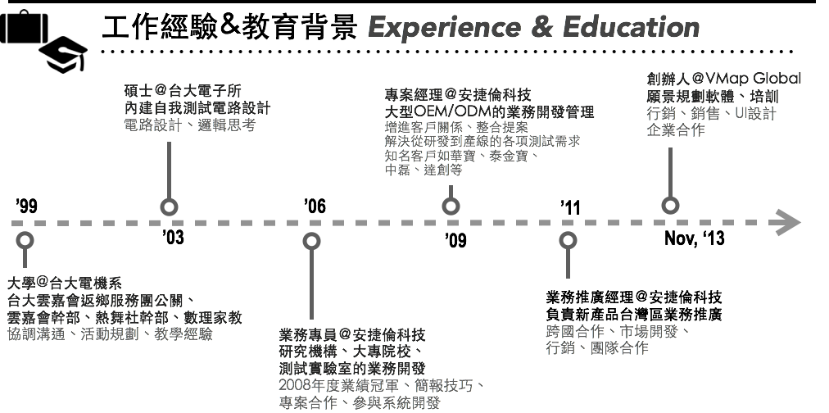

（二）林哲宇：
習元國際教育有限公司（玩轉學校Pley School），共同創辦人及教育模式推廣者。
世界和平遊戲國際授證引導員
美國World Peace Game Foundation正式授權之世界和平遊戲 (World Peace Game)授證引導員（2015.8月, Master Class @ Oregon State）。
阿普蛙工作室有限公司 共同創辦人
基隆社工師公會 副理事長
基隆家扶中心 專職社工師
2012年考取社會工作師證照（內授中社字第10000702768號）於社工職涯作中大量融入桌上遊戲於心理輔導當中，透過「遊戲」改善基隆、新北市地區許多弱勢家庭的親子關係，並協助原住民孩子以及青少年進行生涯規劃，找到自己的夢想與方向。
- 報名人數：40人，額滿為止。（報名教師請先行觀看John Hunter老師TED演說https://goo.gl/tgXya7）
- 報名日期：即日起至106年05月18日截止。
- 敬請各校惠予參加人員以公（差）假登記，並依實際參與時數，由本校核予研習進修時數4小時。
- 交通路線圖：
